КОЛЕСНЫЙ ПОГРУЗЧИК
КОМАЦУ WА800-3

C КОВШОМ ДЛЯ УГЛЯ ОБЪЕМОМ 20.5 м³
С ПРЯМОЙ РЕЖУЩЕЙ КРОМКОЙ
СТАЛЬНОЙ КАБИНОЙ С ЗАЩИТОЙ ТИПА ROPS
ОТОПИТЕЛЕМ И ДЕФРОСТЕРОМ
(-30C запуск двигателя, -40С эксплуатация)


СПЕЦИФИКАЦИЯ

КОЛЕСНЫЙ ПОГРУЗЧИК KOMATSU WA800-3

ЭКСПЛУАТАЦИОННЫЙ ВЕС:  Эксплуатационный вес включает шины 45/65-45-46 PR (L5), ковш 20,5 м3 с прямой кромкой, стальную кабину с ROPS и оператора | 97700 кг
Распределение веса:  Передний мост  Задний мост | 56400 кг  41300 кг
МОЩНОСТЬ НА МАХОВИКЕ:  SAE J1349  DIN 6270 | 808 л/с (603 kВт)  820 PS (603 kВт)
ТЕХНИЧЕСКАЯ ХАРАКТЕРИСТИКА:

Скорость движения:  Вперед 1-ая  2-ая  3-ья  Назад 1-ая  2-ая  3-ья | 7,0 км/ч  12,3 км/ч  28,0 км/ч  7,1 км/ч  12,4 км/ч  28,3 км/ч
Макс. тяговое усилие | 60000 кг (588kН)
Радиус поворота:  Внешний угол ковша  Центр внешнего колеса | 11500 мм  9200 мм
РАЗМЕРЫ:

Общая длина, без зубьев ковша | 13380 мм
Общая ширина, без ковша | 4585 мм
Общая высота:  До козырька ROPS  До верха сидения оператора | 5275 мм  4460 мм
Колесная база | 5450 мм
Колея, передних и задних колес | 3350 мм
Клиренс | 550 мм
ТЕХНИЧЕСКИЕ ХАРАКТЕРИСТИКИ:

Объем ковша, с шапкой | 20,5 м3
Геометрический | 17,3 м3
Ширина ковша | 6060 мм
Ширина по краям защиты колес | 5045 мм
Тип режущей кромки | Прямая
Номинальная нагрузка | 19800 кг
Отрывное усилие | 66400 кг (651 kН)
Опрокидывающая нагрузка:
Полурамы прямые | 58000 кг
Полурамы сложенные | 51100 кг
Грузоподъемность:
(по SAE) | 62750 кг (610 kН)
Высота до пальца ковша  при полном подъеме ковша | 6785 мм
Эксплуатационная высота | 9505 мм
Высота разгрузки  при угле разгрузки 45^{о} | 4970 мм
Расстояние от кромки ковша до передней рамы при угле разгрузки 45^{о} | 2220 мм
Максимальный угол отклонения ковша назад в транспортировочной позиции | 50^{о}
Максимальный угол разгрузки  при полном подъеме | 50^{о}
Максимальное заглубление в грунт:  При угле копания 0^{о} | 145 мм
При угле копания 10^{о} | 425 мм
ДВИГАТЕЛЬ:

Модель | KOMATSU SA12V140
Тип | Дизельный, 4-х тактный, с водяным охлаждением, с непосредственным впрыском топлива, турбонаддувом и последовательным охлаждением
Кол-во цилиндров, диаметр цилиндра х ход поршня | 12 цилиндров, 140 мм - 165 мм
Рабочий объём двигателя | 30,48 литра
Тех. характеристика:  Макс. крутящий момент  Номинальные обороты двигателя | 3727 Н•м при 1400 об./мин  2000 об./мин
Топливная система:  Дизельное топливо  Регулятор | Дизельное топливо ASTM спецификации D975060T No.2D  Электронный
Система смазки:  Метод смазки  Масляный насос  Фильтр  Масляный охладитель | Принудительная смазка Шестеренчатого типа  Полно-поточного типа  Водяного охлаждения
Система охлаждения | Принудительная циркуляция водяным насосом центробежного типа
Воздухоочиститетель | Воздухоочиститель сухого типа с автоматическим выбросом пыли и пылевым индикатором
Метод запуска двигателя:  Тип  Стартер | Электрический стартер  2 х 24В, 7.5 кВт
Генератор | 24В, 90А
Аккумуляторные батареи | 4 х 12В / 200 Ач
ГИДРОТРАНСФОРМАТОР:

Модель | KOMATSU TCА51-1А
Тип  Охлаждение | 3-элементный, одноступенчатый, однофазный  Водяное
ТРАНСМИССИЯ:

Тип | Постоянного зацепления, планетарного типа, с гидравлическим приводом, смазкой под давлением
Коробка перемены передач | 3 скорости вперед и 3 скорости назад
ВЕДУЩИЕ МОСТЫ:

Система привода | На четыре колеса
Передний мост | Полностью разгруженный
Задний мост | Полностью разгруженный, с центральной фиксацией, с полным ходом качания 22°
Главная передача | Коническая со спиральными зубьями
Дифференциал | Прямозубая коническая
Конечная передача | Одноступенчатая, планетарная
КОЛЕСА:

Шины
Размер шин | 45 / 65-45-46 PR (L-5), бескамерные
Обод | - Х 45  5,25 кг/cм2 (515kПа)
ТОРМОЗА:

Рабочие тормоза | Мокрые, многодисковые тормоза с гидравлическим приводом на 4 колеса
Стояночный тормоз | Сухого дискового типа, с гидравлическим выключением и пружинным приводом
Аварийный тормоз | Автоматическое включение стояночного тормоза как аварийного в случае падения давления масла
РУЛЕВОЕ УПРАВЛЕНИЕ:

Тип  Характеристика | Шарнирно сочлененного типа Полностью гидравлическое (со следящим механизмом) и гидравлическим усилителем.
Угол поворота | 40° в каждую сторону
ШАРНИРНО-СОЧЛЕНЕННОЕ СОЕДИНЕНИЕ

Тип | Фиксированного типа
Высота сочленения (над уровнем грунта) | 1390 мм
ГИДРАВЛИЧЕСКАЯ СИСТЕМА:

Рулевого управления:
Гидравлический насос | Плунжерного типа
Производительность | 307 л./мин
Предохранительный клапан установлен на давление | 320 кг/см2, (4,550PSI), 31.4 MPa
Контрольный клапан | Золотникового типа
Гидроцилиндры:
Тип | Двойного действия, поршневого типа
Число цилиндров-диаметр х ход | 2 - 160 мм х 503 мм
Управление погрузкой:
Гидравлический насос | Поршневого типа
Производительность при номинальных оборотах двигателя:
Насос погрузочного механизма | 405 л/мин
Переключающий насос | 405 л/мин
Предохранит. клапан установлен на давление | 320 кг/см2 (31.4 MПa)
Контрольный клапан | Двухзолотникового типа
Положения клапана:  Золотник стрелы  Золотник ковша | Подъем, удержание, опускание и плавающее  Наполнение ковша, удержание и разгрузка
Контрольный клапан переключающего насоса (тип) | Пропорциональный контроль давления (PPC)
Насос системы PPC | Шестеренчатого типа
Производительность | 68 л/мин при номинальных оборотах двигателя
Установка предохранительного клапана | 38 кг/см2 (3.7 MПa)
Гидроцилиндры:
Тип | Двойного действия, поршневого типа
Число цилиндров - диаметр х ход:
стрелы | 2 - 260 мм х 1368 мм
ковша | 1 - 300 мм х 906 мм
Фильтр | Полно-поточного типа
Рабочий цикл при номинальной загрузке ковша:
Подъем | 11,2 сек
Разгрузка | 2,8 сек
Опускание (без груза в ковше)  Всего | 4,8 сек  18,0 сек
ЗАПРАВОЧНЫЕ ЁМКОСТИ:

Система охлаждения | 301 л
Топливный бак | 1425 л
Масляный картер двигателя | 132 л
Гидротрансформатор и трансмиссия | 140 л
Дифференциал, бортовой редуктор с каждой стороны | 360 л
Гидравлическая система | 725 л
Тормоза | 31 л
(Спецификации могут быть изменены без предварительного уведомления)


КРИВАЯ МОЩНОСТИ ДВИГАТЕЛЯ
МОДЕЛЬ ДВИГАТЕЛЯ  SA12V140E | ПРИМЕНЯЕТСЯ  WA800-3 | Nо.
ДИАМ. ЦИЛИНДРА: 140 мм  ХОД ПОРШНЯ: 165 мм | ЧИСЛО ЦИЛИНДРОВ: 12  РАБОЧИЙ ОБЪЕМ: 30,48 л | ДАТА
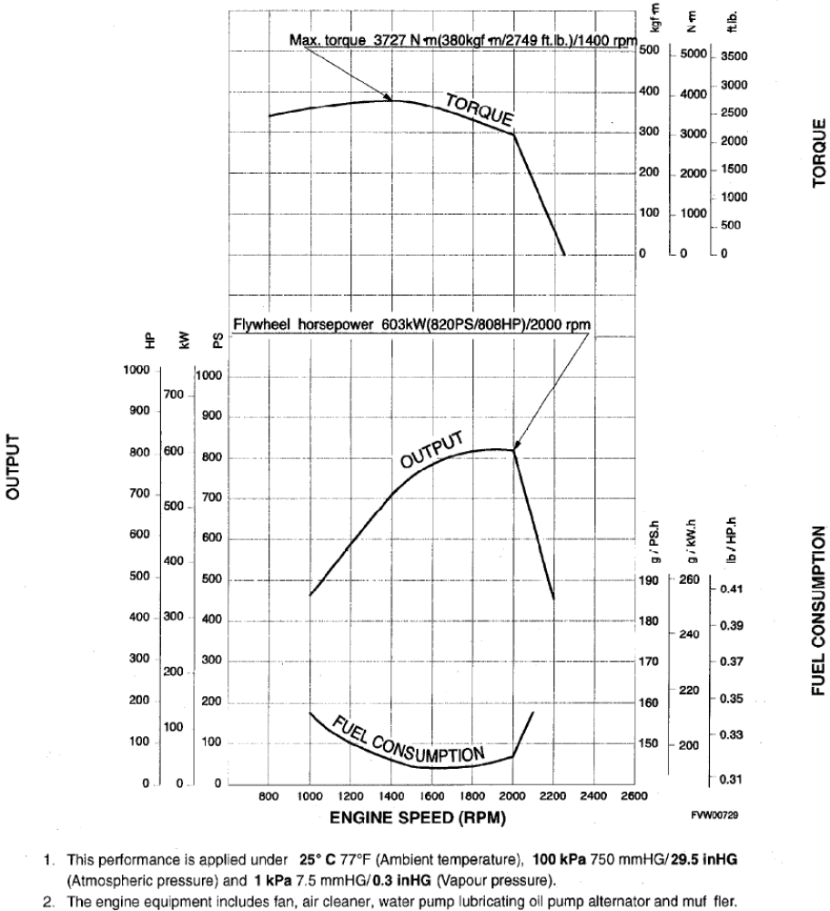
КРУТЯЩИЙ
МОМЕНТ
ПОТРЕБЛЕНИЕ ТОПЛИВА
МОЩНОСТЬ
МОЩНОСТЬ
КРУТЯЩИЙ МОМЕНТ
РАСХОД ТОПЛИВА
Макс. крутящий момент 3727 Нм/1400 об./мин.
Мощность на маховике 362 кВт/2000 об./мин.

ОБОРОТЫ ДВИГАТЕЛЯ (об./мин)
- Эти показатели получены при температуре окружающей среды +25°С, атмосферном давлении 100 кПа 750 мм ртутного столба и давлении насыщенного пара 1 кПа 7.5 мм ртутного столба.
- Двигатель оснащен вентилятором, воздухоочистителем, водяным насосом, масляным насосом, генератором и глушителем.

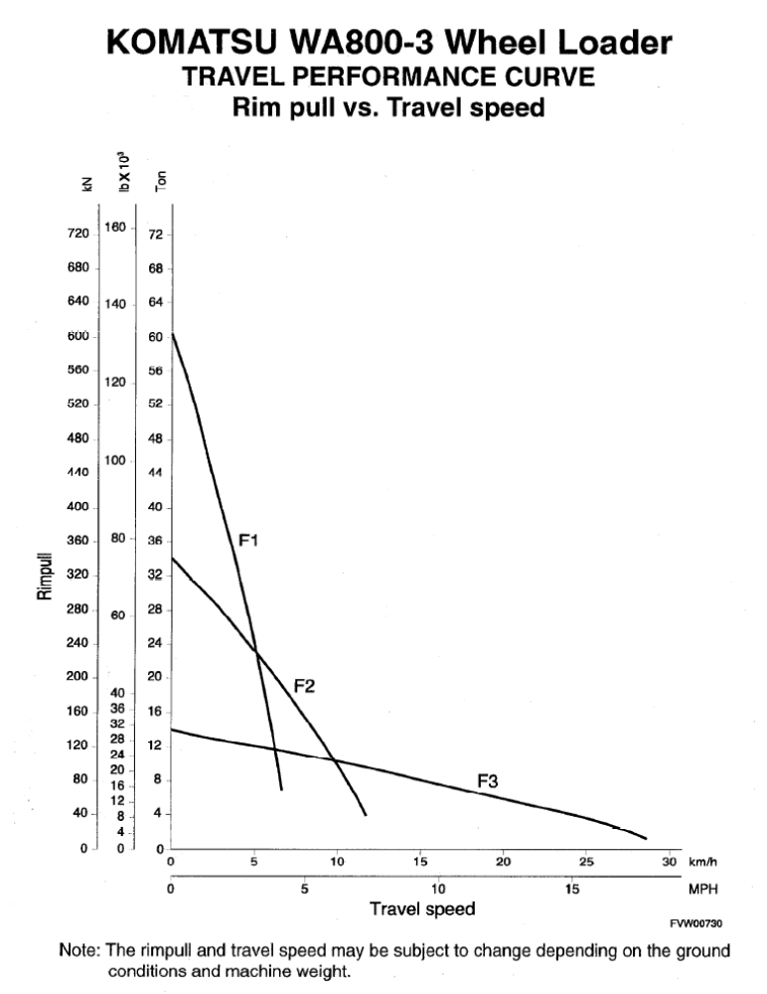
Тяговое усилие
Скорость передвижения
KOMATSU КОЛЕСНЫЙ ПОГРУЗЧИК WA800-3
ПОКАЗАТЕЛИ ПЕРЕДВИЖЕНИЯ
Тяговое усилие и скорость перемещения
Примечание: тяговое усилие и скорость передвижения могут меняться в зависимости от состояния поверхности и веса машины

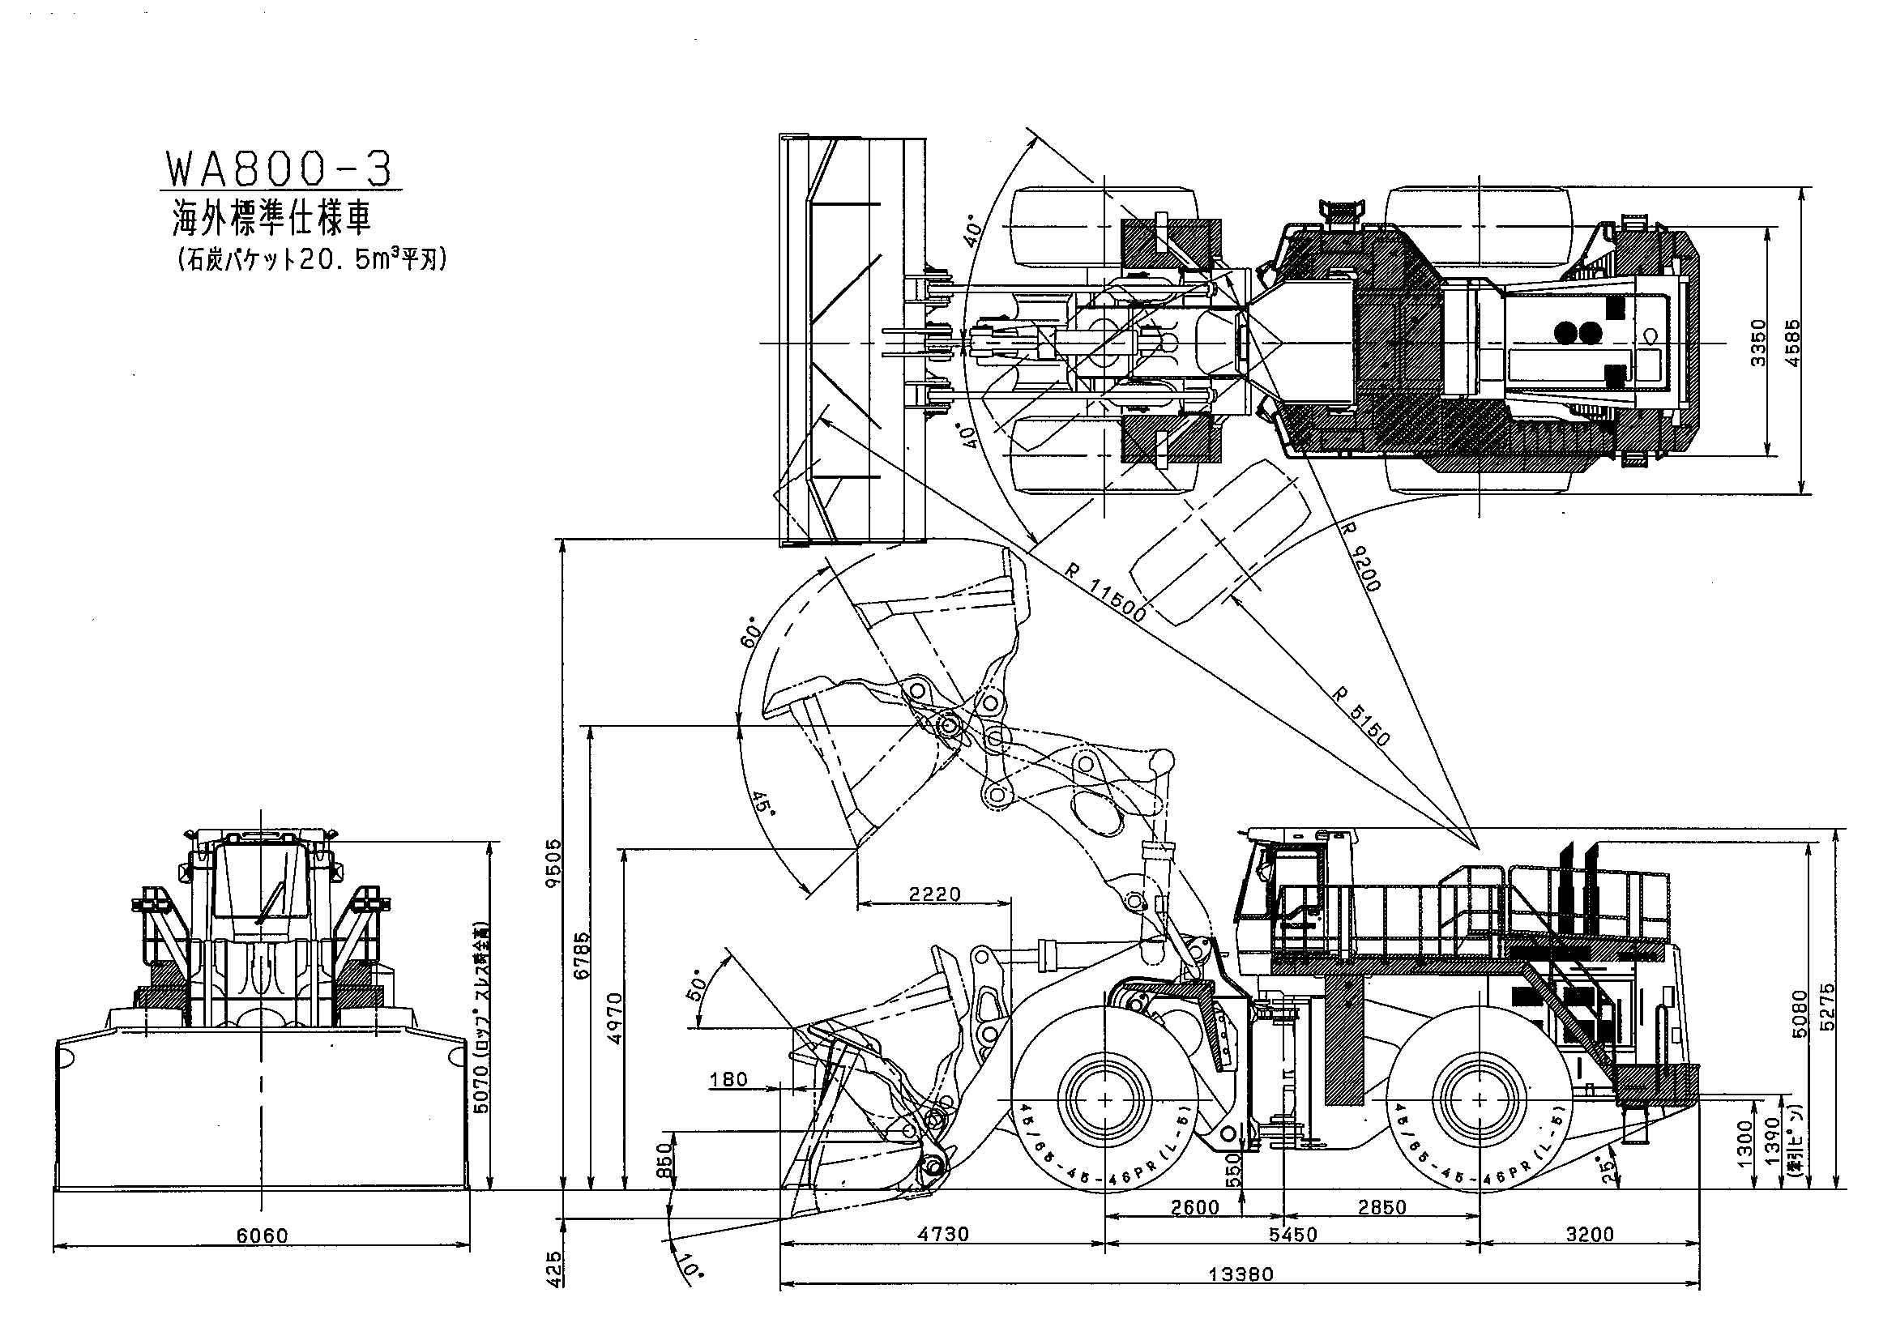
Погрузчик WA800-3
Комплектация с
угольным ковшом 20,5 м3

КОЛЕСНЫЙ ПОГРУЗЧИК КОМАЦУ WA800-3

ПЕРЕЧЕНЬ СОПУТСТВУЮЩИХ ПРИНАДЛЕЖНОСТЕЙ

НОМЕР ДЕТАЛИ | НАИМЕНОВАНИЕ | КОЛ-ВО | ПРИМЕЧАНИЕ
 | КАТАЛОГ ЗАПЧАСТЕЙ | 1
 | ИНСТРУКЦИЯ ДЛЯ ОПЕРАТОРА И РУКОВОДСТВО ПО ОБСЛУЖИВАНИЮ | 1
 | КЛЮЧИ ДЛЯ ЗАПУСКА | 2

КОЛЕСНЫЙ ПОГРУЗЧИК КОМАЦУ WA800-3
ПЕРЕЧЕНЬ ИНСТРУМЕНТА

НОМЕР ДЕТАЛИ | НАИМЕНОВАНИЕ | КОЛ-ВО | ПРИМЕЧАНИЕ
424-98-11110 | ПЕРЕХОДНИК | 1 | Для слива масла из мостов
424-98-11120 | ТРУБКА | 1 | Для слива масла из мостов
09000-30006 | НАБОР РОЖКОВЫХ КЛЮЧЕЙ | 1
09020-10284 | НАБОР ГОЛОВОК | 1
09033-00190 | ОТВЕРТКА | 1
09036-00150 | ПЛОСКОГУБЦЫ | 1
09014-10200 | РАЗВОДНОЙ КЛЮЧ | 1
09001-03600 | КЛЮЧ ГАЕЧНЫЙ | 1 | 36 мм
09289-00000 | МАНОМЕТР | 1 | Для измерения давления в шинах
07952-80003 | МАСЛЯННЫЙ ШПРИЦ | 1
07950-90403 | КАРТРИДЖ СО СМАЗКОЙ | 1
07951-31400 | ПЕРЕХОДНИК | 1
09019-08035 | СПЕЦКЛЮЧ ДЛЯ МАСЛЯННЫХ ФИЛЬТРОВ | 1
424-98-11130 | ВОРОТОК | 1
09963-03000 | ТАБЛИЧКА ПРЕДУПРЕЖДАЮЩАЯ | 1
09054-00009 | НАБОР ЩУПОВ | 1
09989-13301 | СУМКА ДЛЯ ИНСТРУМЕНТА | 1
09056-05620 | КОРОБКА | 1
КОЛЕСНЫЙ ПОГРУЗЧИК КОМАЦУ WA800-3
ПЕРЕЧЕНЬ ЗАПАСНЫХ ЧАСТЕЙ

НОМЕР ДЕТАЛИ | НАИМЕНОВАНИЕ | Кол-во | ПРИМЕЧАНИЕ
6210-11-8811 | ПРОКЛАДКА | 12 | Для крышки головки блока
6210-11-8141 | УПЛОТНЕНИЕ РЕЗИНОВОЕ | 36 | Для головки блока
600-211-1231 | ПАТРОН | 4 | Маслянный фильтр двигателя
600-311-7132 | ПАТРОН | 2 | Топливный фильтр
424-16-11140 | ЭЛЕМЕНТ | 6 | Фильтра трансмиссии
07000-12125 | O-КОЛЬЦО | 6 | Для фильтра трансмиссии
07000-12014 | O-КОЛЬЦО | 6 | Для фильтра трансмиссии
600-212-1511 | ПАТРОН | 1 | Обводного фильтра
07020-00900 | ФИТТИНГ | 4
07020-00000 | ФИТТИНГ | 4
07020-00675 | ФИТТИНГ | 4
20Y-60-21510 | ЭЛЕМЕНТ | 3 | Фильтра гидравлики
07000-12010 | O-КОЛЬЦО | 3 | Фильтра гидравлики
07000-15175 | O-КОЛЬЦО | 3 | Фильтра гидравлики
427-98-23110 | ТАБЛИЧКА | 1
427-98-12210 | МАСЛО | 1 | SAE 10W 10 л
427-98-12230 | СМАЗКА | 1 | KES LM-P
427-98-12240 | СМАЗКА | 1 | KES LM-G
427-98-12410 | КРАСКА – СПРЭЙ | 10 | Желтого цвета
427-98-12420 | КРАСКА – СПРЭЙ | 3 | Темно-серого цвета
09059-00800 | КОРОБКА | 1

КОЛЕСНЫЙ ПОГРУЗЧИК КОМАЦУ WA800-3
ПЕРЕЧЕНЬ ОПЦИОННОГО ОБОРУДОВАНИЯ

НАИМЕНОВАНИЕ
Аккумуляторная батарея повышенной емкости
Генератор 90 А.

Водный сепаратор
Боковое рабочее освещение
Противотуманные фары
Зеркало нижнего обзора

Проблесковый маячок

Ремни безопасности 78 мм
Система аварийного рулевого управления
Отопитель и дефростер
Радиоприемник AM-FM
Омыватель заднего стекла
Разъем для подключения компьютера
РМ разъем
Замки на крышки и лючки
Защитная решетка радиатора
Огнетушитель
Кепка и комбинезон
Предупредительный сигнал при движении задним ходом
Стандартный набор инструмента
Набор запасных частей
Таблички на русском языке
Система автоматической смазки
Система ускоренной заправки топливом (Wiggins)
Защита трансмиссии

